УНИВЕРСАЛЬНЫЙ БЛОК ПЛАЗМЕННОЙ СВАРКИ

НазначениЕ. .. /.
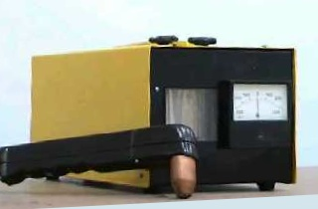
- ручная и автоматическая плазменная сварка
Лаборатория плазменных технологий
- плазменная наплавка,
- заварка и исправление дефектов литья
- изготовление и ремонт конструкций из металла любого профиля толщиной 1-30 мм и более:
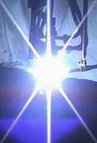
- титановые сплавы
- алюминиевые сплавы
- магниевые сплавы
- медные сплавы
- легированные стали
- сплавы специального назначения
- использование в цеховых и монтажных условиях
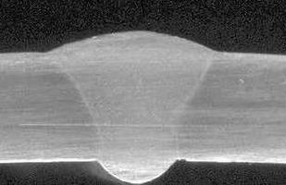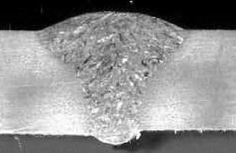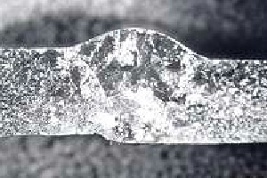

Состав блока.
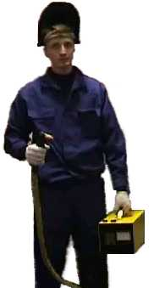
- плазмотрон
- блок управления

плазмотрон.
- удобство в эксплуатации и простота в обслуживании
- надежная работа на прямой и обратной полярности
- высокая стабильность и устойчивость сжатой дуги
- высокая эффективность охлаждения теплонагруженных элементов
- малые габариты и масса

Блок может комплектоваться несколькими типоразмерами плазмотронов:
- диаметр 22 мм, высота 60 мм, масса 0,16 кг, сварочный ток 15 – 200 А
- диаметр 30 мм, высота 65 мм, масса 0,3 кг, сварочный ток 20 – 400 А

Конструктивные особенности плазмотрона защищены рядом авторских свидетельств и патентов
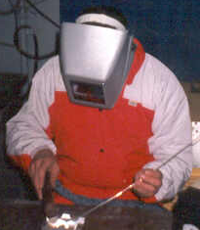
Блок управления.
- обеспечивает работу плазмотрона с любым сварочным источником питания постоянного тока с напряжением холостого хода не ниже 65 В
- блок работает от напряжения источника питания
- габариты 180х180х400 мм, масса 5 кг

Внедрения.
Оборудование внедрено на предприятиях авиапрома, химической отрасли, машиностроения, судостроения, ракетостроения и др. Оборудование и образцы сварки металлов успешно демонстрировались на ряде выставок в стране и за рубежом (Москва, Вашингтон, Берлин, Санкт-Петербург и др.). Универсальный блок плазменной сварки отмечен золотыми медалями и дипломами международных выставок.

Адрес: г. Пермь, Комсомольский проспект, 29а, ПермГТУ, каф. «СПиТКМ»

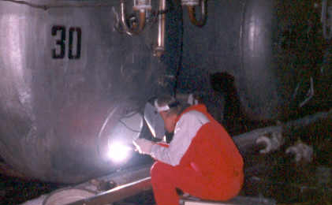Руководитель проекта профессор, д.т.н. Щицын Юрий Дмитриевич
(3422) 19-80-20
 (3422) 19-82-75
svarka@pstu.ac.ru

svarka.pstu.ru/plasma

